新桥街道中心幼儿园小四班幼儿活动状况记录表
2025.04.10
来园情况：
今日我们小四班来园21人，2位小朋友病假，1位小朋友事假。
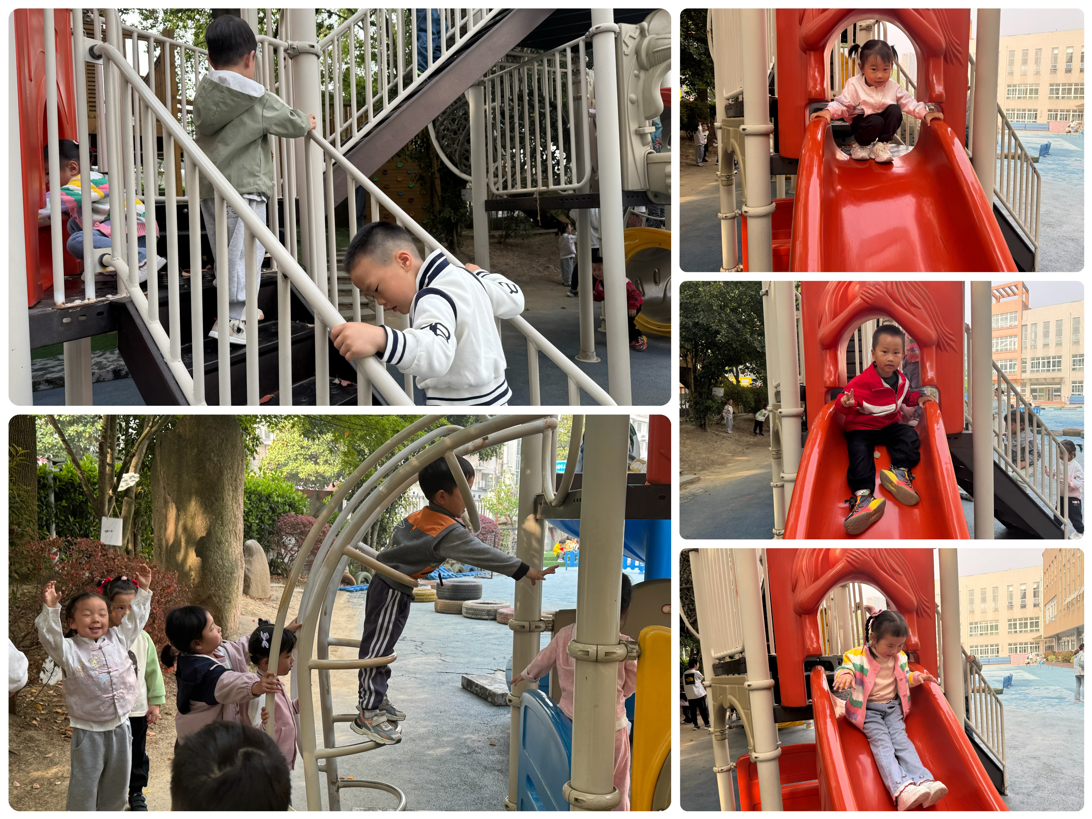
韩雨彤、宋陈凯、顾奕凯、谌昱昕、冯育泽、李泓硕小朋友能高高兴兴进入班级，整理好自己的物品，并选择今天游戏的区域挂好区域牌。

户外活动：
今天我们的户外活动是前滑滑梯，宝贝们先跟着老师在教室里做好了准备工作，了解了户外场地，并说了说关于安全游戏的要求。游戏开始啦！有的宝贝往下滑；有的宝贝在攀爬网兜；有的宝贝在和同伴聊天；有的宝贝在喝水休息……大家都在积极参与活动，锻炼身体！

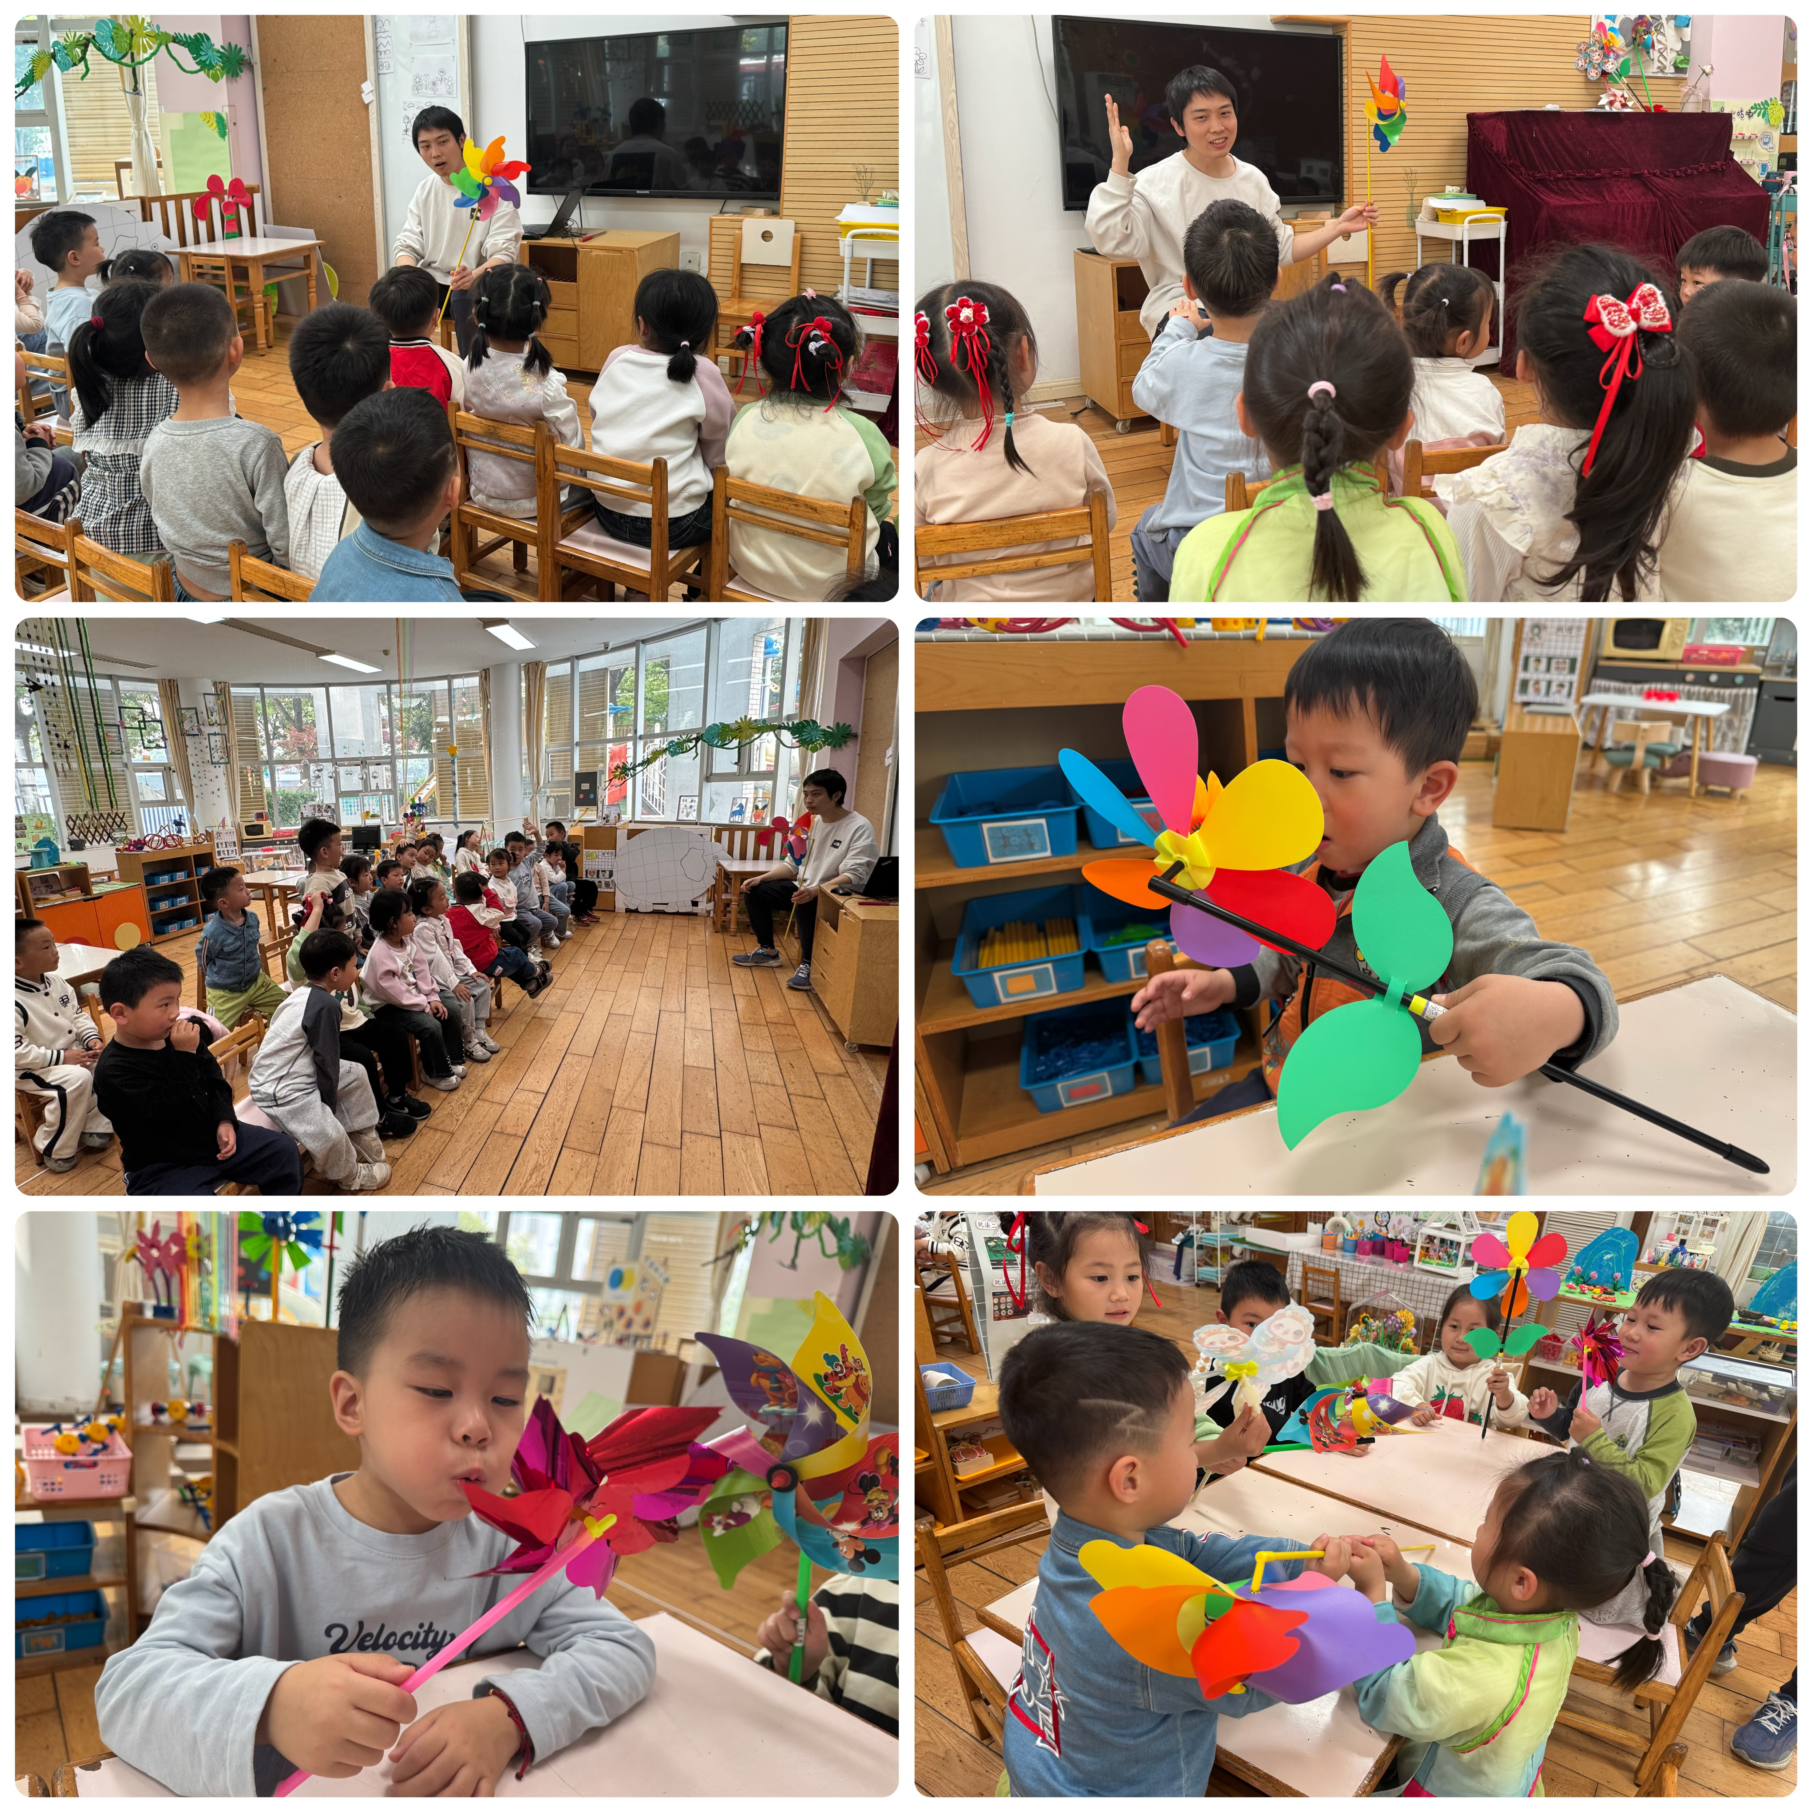
集体活动及生活活动情况：
科学：好玩的风车
这是一节常识类科学活动。通过玩转风车，孩子们可以直观地观察到风能转化为机械能的过程，从而激发他们对自然科学的兴趣。活动中，我们将提供风车供孩子们去探索发现风车，让他们在实践中学习到风车的构造原理及风能利用的基本知识。在活动中黄宇骞、顾奕凯、刘若熙、吴锦奕、宋陈凯、韩雨彤、高蝶珺、薛宇程、汤语桐、祝嘉沁能探索让风车动起来的方法，体验玩风车的乐趣。刘语辰、代霄、刘瑞麟、张艺彤、冯育泽、谌昱昕、李泓硕、吴沐萱、刘芊雅、万弘一、孙堇禾、陆博渊能关注动作所产生的结果，并乐意与同伴交流分享。

区域游戏
今天区域游戏时间，孩子们根据自己的想法选择了自己喜欢的游戏，并能按照游戏规则进行尝试探索。
看那边的小朋友们，有的在娃娃家烧菜做饭，整理卧室；有的建构区玩乐高游戏，有的在地面建构搭高架；还有小朋友在益智区玩俄罗斯方块游戏、小刺猬背果果；科探区的小朋友在玩观察小虫子的游戏；还有的小朋友在美工区制作小花；另外，还有些小朋友在玩万能工匠的游戏……每个孩子都沉浸在自己的游戏中，享受着游戏带来的快乐。老师们在旁边观察指导，确保孩子们的游戏安全，同时也在适时地引导孩子们在游戏中学习和成长。
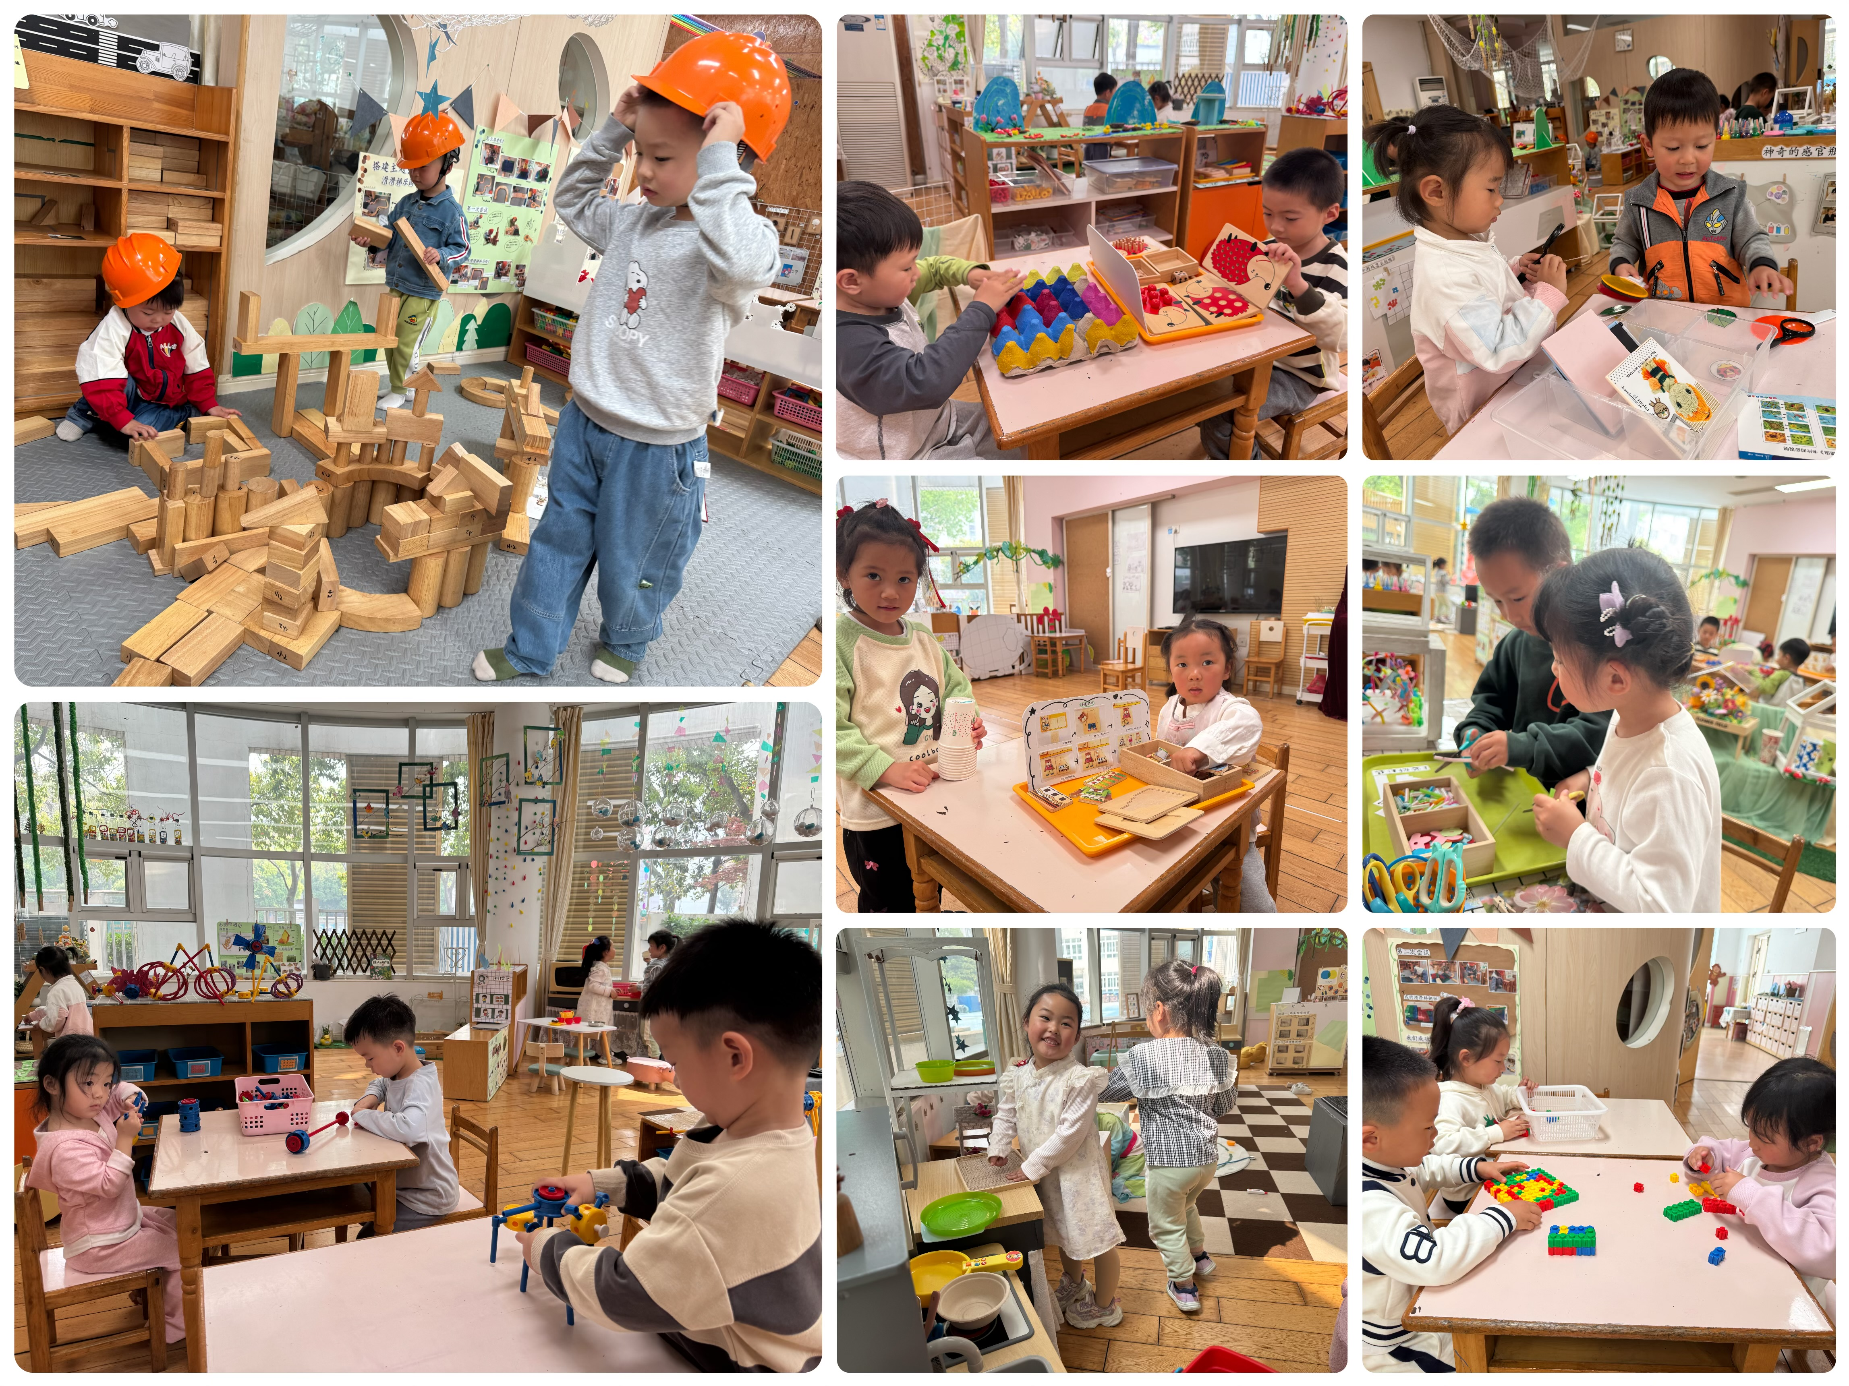

生活活动情况：
1.午餐情况：
今天的午饭吃的是玉米片饭、芦笋炒虾仁、上汤娃娃菜、番茄土豆汤。水果是梨子、火龙果。今天大部分小朋友都能把饭菜汤吃完，个别小朋友不喜欢木耳，把木耳都挑出来放在了盘子里。只有个别小朋友剩了一点儿饭没吃完。饭后小朋友们能在老师的提醒下做好饭后洗手、漱口、擦嘴巴。
2.午睡情况：
午睡时，孩子们都能在老师的提醒下整理好鞋子、叠好裤子，然后盖好被子进行午睡。代宵、李泓硕、薛宇程、万弘一小朋友需要老师陪伴了一会儿，大部分小朋友在12:50左右都睡着了。
家园合作：
- 动态上的照片，仅作为老师观察时的随拍，并不是所有孩子的照片都会呈现。
- 在今天的科学课上，孩子们对风车展现出了浓厚的兴趣。在观察其他小朋友的风车过程中，孩子们自主探索，发现了风车旋转的小秘密，探索欲和好奇心被充分激发，对玩风车的热情愈发高涨。为了进一步满足孩子们的兴趣，深化他们的探索体验，我们计划在明天开展一场风车分享与玩耍活动。在此，烦请各位家长让宝贝们明天把自己的风车带到幼儿园 。

